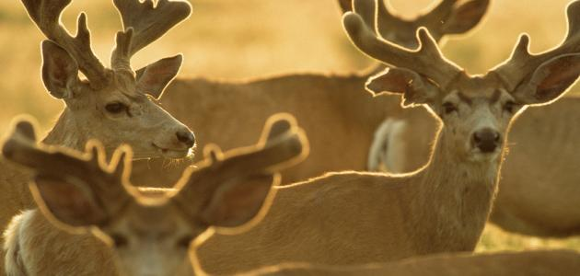**الوعل**

هو حيوان يشبه الغزال إلى حد كبير، يعتبر نادر الوجود وامتداد لسلالة انقرضت من الثديّات النادرة، يواجه مخاطر كثير في حياته أهمّها الحيوانات المفترسة، والإنسان في عمليات الصيد، وعدم تأقلمه مع حياة الصحراء ، واعتماده غذائياً على نفس المواد التي تعتمد عليها الحمير والماعز ، مما قلل نسبة تواجدها بالنسبة له ، عدا عن خطورة مساكنه ، حيث أنّ الوعل يسكن في المناطق العالية جداً من الجبال الصخرية في مناطق الوطن العربي كالمنطقة المحيطة بالبحر الميت ونسبة ارتفاع الجبال المحيطة بالبحر الميت إلى البحر الميت نفسه وانحدارها بشكل حاد ، تسكن الوعول الكهوف في هذه المنطقة وغيرها ، لحاجتها إلى وجود مصدر مائي جيد ، فهي تحتاج للماء بشكل منتظم ، وسكنها في هذه المرتفعات قد يؤدي إلى سقوطها من أعلى ووفاتها ، رغم قدرتها المذهلة على التنقل في هذه المناطق . ومن المخاطر الكارثية التي تصيب الوعول في منطقة البحر الميت تحديداً حدوث هزات أرضية تؤثر بشكل مباشر على مناطق سكنها حتى لو كانت هزات خفيفة فأعالي الجبال هذه ستتأثر كونها جبال صخرية الأمر الذي سيؤدي إلى تساقط الصخور من أعلى على شكل انهيارات صخرية خفيفة أو شديدة حسب شدة الهزة ، وفي هذه المنطقة تكثر الهزات بحيث تعتبر ظاهرة كونها منطقة حفرة الإنهدام، أي أنّها منطقة زلازل أصلاً . في حال حدوث هذه الهزات تفر الوعول مذعورة متنقلة بين الجبال والصخور ويسقط بعضها لعدم إمكانية التوازن بهذه الظروف الصعبة .

الوعول بطبيعتها لا تلجأ للمناطق المرتفعة إلا بهدف الحماية والبقاء فهي مناطق يصعب الوصول إليها من قبل حيوانات أخرى خاصة المفترسة منها . وبالتدريج أصبحت هذه المناطق سكنها وملاذ عيشها ، وتنزل على فترات للحصول على الغذاء والماء وتفر هاربة للأعالي في حال داهمها خطر الصيد أو الإفتراس . تعيش الوعول منفردة أو على شكل مجموعات صغيرة ، تقل فيها الذكور أو تتواجد الذكور الصغار ، وهذا أيضاً يحدد من استمرارها لأنّ طريقة سيادة القطيع والتزاوج تتطلب من الذكور حرب شرسة دامية لفرض السيطرة قد تصل لموت أحد الذكور المنافسة ، وفي حال عدم موته فهو يطرد من المجموعة وهذا يقلل فرصته بالنجاة . ولا تقبل المجموعة أفرادا جدد من خارجها إلا في حالات نادرة . حيوان الوعل من حيث الشكل فهو يشبه الغزال ولكنه أكبر حجماً بالإضافة إلى وجود قرون طويلة جداً معقوفة وقاسية لدى الذكور وقرون قصيرة لدى الإناث .